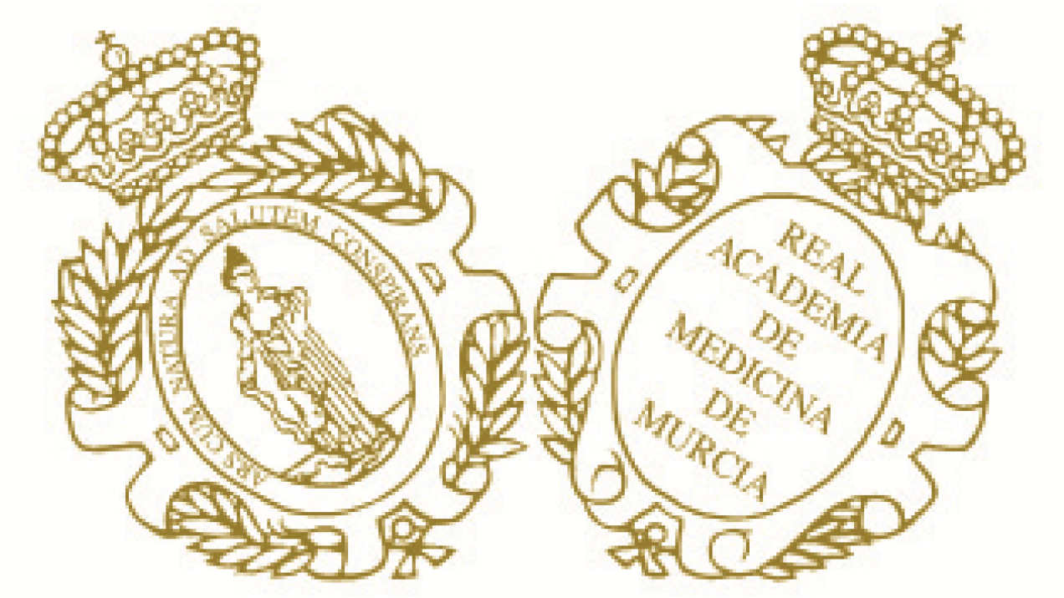

Secuencia del Acto

* Recepción y bienvenida.
- Excma. Sra. Dña. María Trinidad Herrero Ezquerro
Presidenta.
Real Academia de Medicina y Cirugía de la Región de Murcia

* Lectura del Acta de Nombramiento como Académica Electa de la Real Academia de Medicina y Cirugía
de la Región de Murcia.
- Ilma. Sra. Dña. Maria del Carmen Sánchez Álvarez
Secretaria General
Real Academia de Medicina y Cirugía de la Región de Murcia

* Entrada en el Salón de la recipiendaria acompañada de los Académicos de Número
- Ilmo. Sr. D. Francisco F. Toledo Romero
- Ilmo. Sr. D. Pedro Martínez Hernández

* Discurso – La Cirugía oral y Maxilofacial,
Pasado, Presente y Futuro
- Ilma. Sra. Dña. Mª Ángeles Rodríguez González
* Contestación
- Ilmo. Sr. D. José Antonio Nuño de la Rosa Pozuelo
* Clausura.
- Excma. Sra. Dña. María Trinidad Herrero Ezquerro



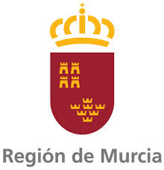



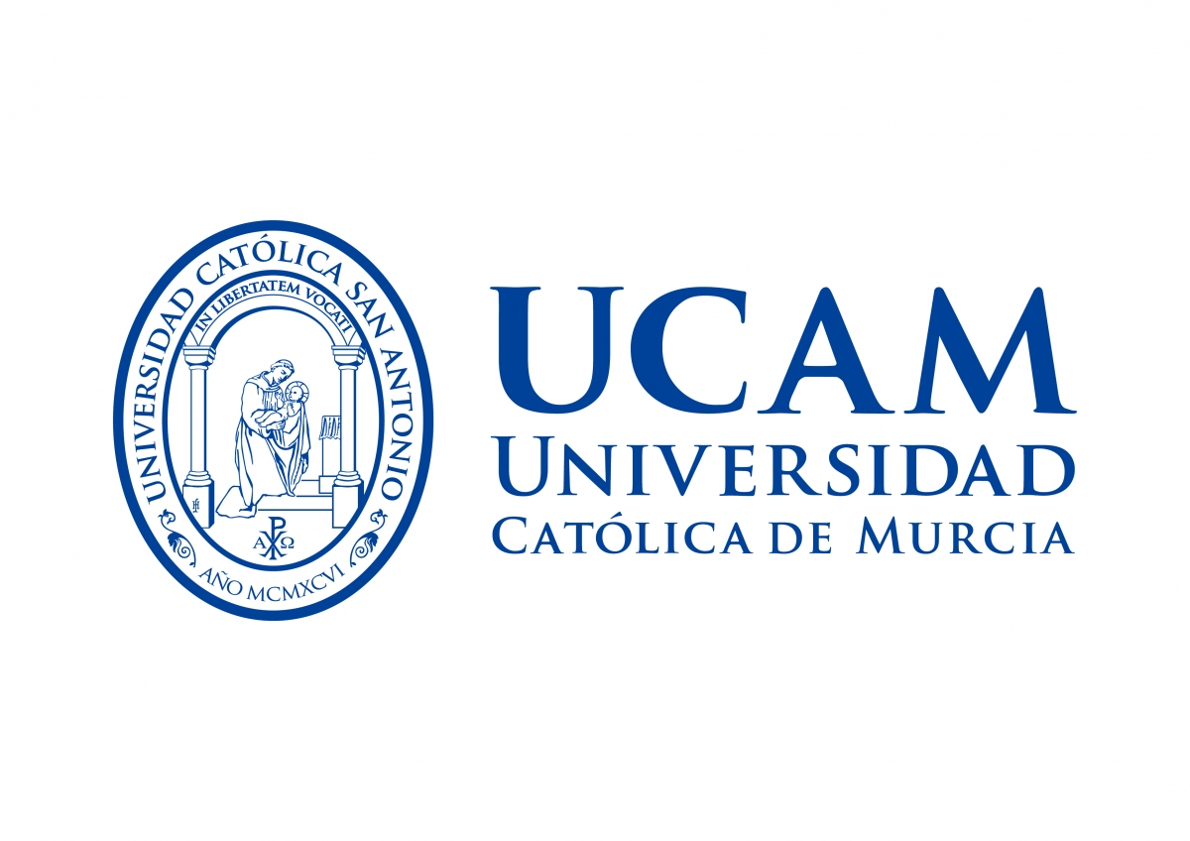














LA REAL ACADEMIA DE MEDICINA Y CIRUGÍA
DE LA REGIÓN DE MURCIA

Tiene el honor de invitarle
a la Sesión extraordinaria y solemne
en la que tomara posesión del sillón de Académica de Número
de esta Institución la

ILMA. SRA. DÑA. M.ª ÁNGELES RODRÍGUEZ GONZÁLEZ
Doctora en Medicina
Jefa de Servicio de Cirugía Maxilofacial
Hospital Clínico Universitario Virgen de la Arrixaca

Preside el acto
Excma. Sra. Dña. María Trinidad Herrero Ezquerro
Presidenta
Real Academia de Medicina y Cirugía de la Región de Murcia

Jueves, 16 de junio de 2022
19:00 h.
Salón Actos. Museo Arqueológico
Avda. Alfonso X el Sabio, nº 9. Murcia

